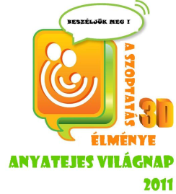

Anyatejes Világnap
2011.08.02
Rákóczi Kert Civil és Közösségi Ház
1212 Budapest, Rákóczi tér 34
"Beszéljük meg!"

Programunk:

9.30 Vendégfogadás
10.00 Ünnepélyes megnyitó
10.15 Fasang Árpád Zeneiskola előadása
10.30 Homeopátia és a szoptatás a gyermekorvos szemével
10.50 Babusgató Zöldalma Egyesület
11.10 Szoptatásról a pszichológiai kutatások tükrében
11.40 Ceumed előadása
11.45 Anyatej adó anyák megajándékozása
12.00 „Ablak a pocakra”, Nahm Krisztina előadása
12.20 Milkbrands előadása
12.25 A női tej, mint elsődleges pótlás, ha…
12.45 Eucerin előadása
12.50 Mikkamakka Játszóház bemutatkozása
13.05 Segítség a természet erejével
13.25 Baba-mama fogászat
13.35 Az ölelés, testközelség - babahordozásról
13.45 Csertex Genetikai Tanácsadó előadása
13.50 Hozzátáplálás veszélyei
14.10 Kerekasztal
14.25 Anyatejes totó eredményhirdetés
14.35 Tombola
15.00 Zárszó

Csepeli Védőnői Szolgálat
szervezésében

